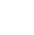
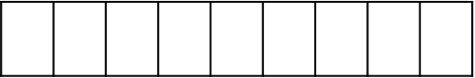
市二中2017-2018学年3月份测试卷
此卷只装订不密封
班级 姓名 准考证号 考场号 座位号

高三化学
注意事项：
1．答题前，先将自己的姓名、准考证号填写在试题卷和答题卡上，并将准考证号条形码粘贴在答题卡上的指定位置。
2．选择题的作答：每小题选出答案后，用2B铅笔把答题卡上对应题目的答案标号涂黑，写在试题卷、草稿纸和答题卡上的非答题区域均无效。
3．非选择题的作答：用签字笔直接答在答题卡上对应的答题区域内。写在试题卷、草稿纸和答题卡上的非答题区域均无效。
4．考试结束后，请将本试题卷和答题卡一并上交。
1．以下实验设计能达到实验目的的是（ ）
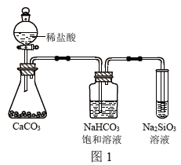
实验目的 | 实验设计
A．除去NaHCO₃固体中的Na₂CO₃ | 将固体加热至恒重
B．制备无水AlCl₃ | 蒸发Al与稀盐酸反应后的溶液
C．重结晶提纯苯甲酸 | 将粗品水溶、过滤、蒸发、结晶
D．鉴别NaBr和KI溶液 | 分别加新制氯水后，用CCl₄萃取
2．《本草衍义》中对精制砒霜过程有如下叙述：“取砒之法，将生砒就置火上，以器覆之，令砒烟上飞着覆器，遂凝结累然下垂如针，尖长者为胜，平短者次之”，文中涉及的操作方法是（ ）
A． 蒸馏 B．升华 C．干馏 D．萃取
3．阿伏加德罗常数的值为N_{A}。下列说法正确的是（ ）
A．1 L 0.1 mol·L⁻¹ NH₄Cl溶液中，NH₄⁺的数量为0.1 N_{A}
B．2.4 g Mg与H₂SO₄完全反应，转移的电子数为0.1 N_{A}
C．标准状况下，2.24 L N₂和O₂的混合气体中分子数为0.2 N_{A}
D．0.1 mol H₂和0.1 mol I₂于密闭容器中充分反应后，其分子总数为0.2 N_{A}
4．下列指定反应的离子方程式正确的是（ ）
A．钠与水反应: Na +2H₂O=Na⁺+2OH– + H₂↑
B．电解饱和食盐水获取烧碱和氯气: 2Cl–+2H₂O=====H₂↑+ Cl₂↑+2OH–
C．向氢氧化钡溶液中加入稀硫酸: Ba²⁺+OH– + H⁺ + SO₄²⁻=BaSO₄↓+H₂O
D．向碳酸氢铵溶液中加入足量石灰水: Ca²⁺+ HCO₃⁻+OH–=CaCO₃↓+H₂O
5．下列有关物质性质与用途具有对应关系的是（ ）
A．Na₂O₂吸收CO₂产生O₂，可用作呼吸面具供氧剂
B．ClO₂具有还原性，可用于自来水的杀菌消毒
C．SiO₂硬度大，可用于制造光导纤维
D．NH₃易溶于水，可用作制冷剂
6．短周期主族元素W、X、Y、Z的原子序数依次增大，W的简单氢化物可用作制冷剂，Y的原子半径是所有短周期主族元素中最大的。由X、Y和Z三种元素形成的一种盐溶于水后，加入稀盐酸，有黄色沉淀析出，同时有刺激性气体产生。下列说法不正确的是（ ）
A．X的简单氢化物的热稳定性比W的强
B．Y的简单离子与X的具有相同的电子层结构
C．Y与Z形成化合物的水溶液可使蓝色石蕊试纸变红
D．Z与X属于同一主族，与Y属于同一周期
7．我国在CO₂催化加氢制取汽油方面取得突破性进展，CO₂转化过程示意图如下：
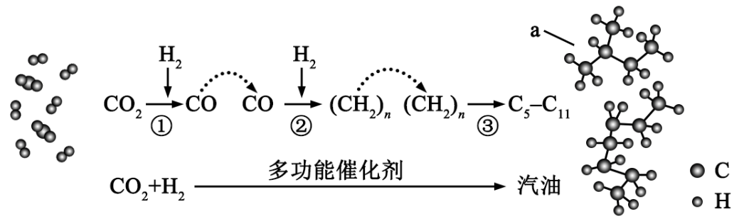
下列说法不正确的是（ ）
A．反应①的产物中含有水 B．反应②中只有碳碳键形成
C．汽油主要是C₅~C₁₁的烃类混合物 D．图中a的名称是2-甲基丁烷
8．水泥是重要的建筑材料。水泥熟料的主要成分为CaO、SiO₂，并含有一定量的铁、铝和镁等金属的氧化物。实验室测定水泥样品中钙含量的过程如图所示：
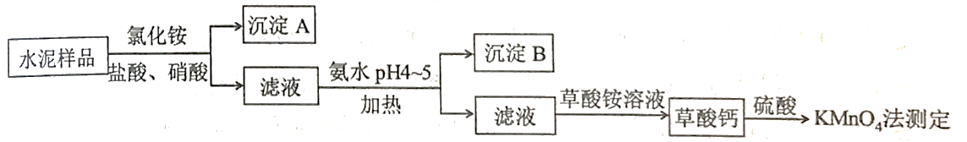
回答下列问题：
（1）在分解水泥样品过程中，以盐酸为溶剂，氯化铵为助溶剂，还需加入几滴硝酸。加入硝酸的目的是________________________________________，还可使用___________代替硝酸。
（2）沉淀A的主要成分是_________，其不溶于强酸但可与一种弱酸反应，该反应的化学方程式为____________________________________。
（3）加氨水过程中加热的目的是______________________________________。沉淀B的主要成分为_____________、____________（填化学式）。
（4）草酸钙沉淀经稀H₂SO₄处理后，用KMnO₄标准溶液滴定，通过测定草酸的量可间接获知钙的含量，滴定反应为：MnO₄⁻+H⁺+H₂C₂O₄→Mn²⁺+CO₂+H₂O。实验中称取0.400 g水泥样品，滴定时消耗了0.0500 mol·L⁻¹的KMnO₄溶液36.00 mL，则该水泥样品中钙的质量分数为______________。
9．Li₄Ti₅O₁₂和LiFePO₄都是锂离子电池的电极材料，可利用钛铁矿（主要成分为FeTiO₃，还含有少量MgO、SiO₂等杂质）来制备，工艺流程如下：
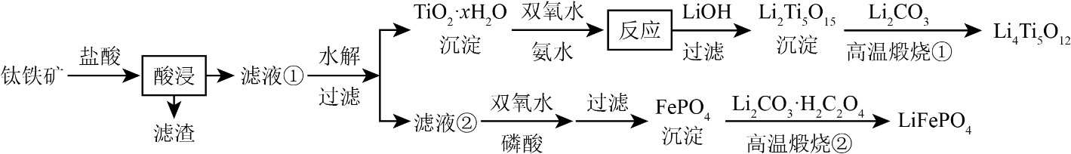
回答下列问题：
（1）“酸浸”实验中，铁的浸出率结果如下图所示。由图可知，当铁的浸出率为70%时，所采用的实验条件为____________________________。
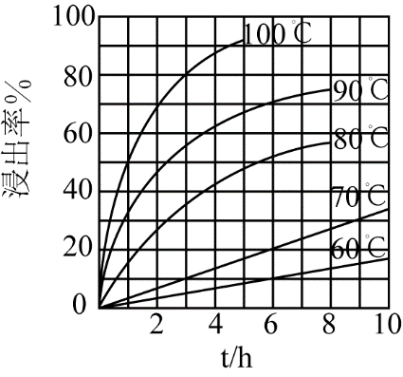
（2）“酸浸”后，钛主要以TiOCl₄²⁻形式存在，写出相应反应的离子方程式____________________。
（3）TiO₂·xH₂O沉淀与双氧水、氨水反应40min所得实验结果如下表所示：
温度/℃ | 30 | 35 | 40 | 45 | 50
TiO₂·xH₂O转化率/% | 92 | 95 | 97 | 93 | 88
分析40℃时TiO₂·xH₂O转化率最高的原因_______________________________________。
（4）Li₂Ti₅O₁₅中Ti的化合价为+4，其中过氧键的数目为___________。
（5）若“滤液②”中c(Mg²⁺)=0.02 mol/L，加入双氧水和磷酸（设溶液体积增加1倍），使Fe³⁺恰好沉淀完全即溶液中c(Fe³⁺)=1.0×10⁻⁵ mol/L，此时是否有Mg₃(PO₄)₂沉淀生成______________（列式计算）。FePO₄、Mg₃(PO₄)₂的Ksp分别为1.3×10⁻²²、1.0×10⁻²⁴。
（6）写出“高温煅烧②”中由FePO₄制备LiFePO₄的化学方程式____________。
10．近期发现，H₂S是继NO、CO之后的第三个生命体系气体信号分子，它具有参与调节神经信号传递、舒张血管减轻高血压的功能。回答下列问题：
（1）下列事实中，不能比较氢硫酸与亚硫酸的酸性强弱的是__________（填标号）。
A．氢硫酸不能与碳酸氢钠溶液反应，而亚硫酸可以
B．氢硫酸的导电能力低于相同浓度的亚硫酸
C．0.10 mol·L⁻¹的氢硫酸和亚硫酸的pH分别为4.5和2.1
D．氢硫酸的还原性强于亚硫酸
（2）下图是通过热化学循环在较低温度下由水或硫化氢分解制备氢气的反应系统原理。
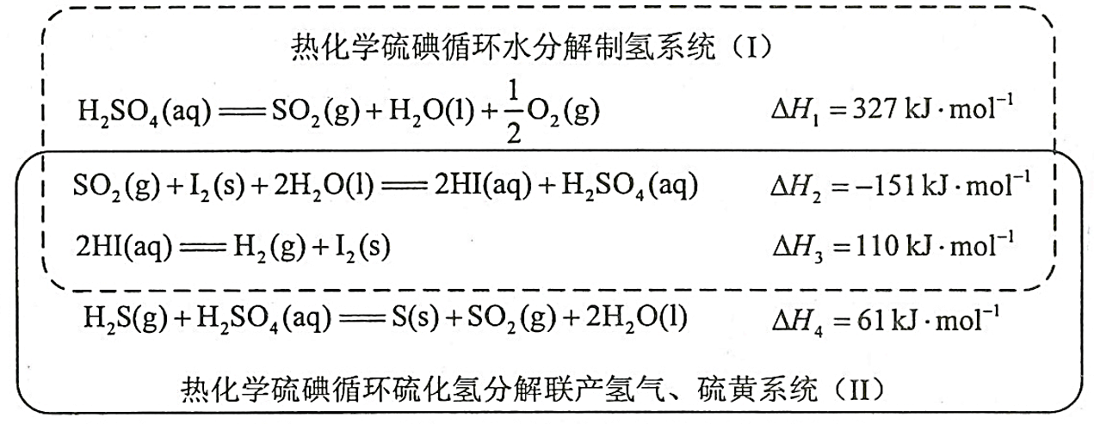
通过计算，可知系统（Ⅰ）和系统（Ⅱ）制备的热化学方程式分别为__________________________、_______________________________________，制得等量H₂所需能量较少的是____________。
（3）H₂S与CO₂在高温下发生反应：H₂S(g) + CO₂(g)COS (g) + H₂O(g) 。在610K时，将0.10 mol CO₂与0.40 mol H₂S充入2.5L的空钢瓶中，反应平衡后水的物质的量分数为0.02。
①H₂S的平衡转化率a₁=________%，反应平衡常数K=________。
②在620K重复实验，平衡后水的物质的量分数为0.03，H₂S的转化率a₂______a₁，该反应的ΔH _______0。（填“>”“<”或“=”）
③向反应器中再分别充入下列气体，能使H₂S转化率增大的是______（填标号）。
A．H₂S B．CO₂ C．COS D．N₂
11．[选修3：物质结构与性质]我国科学家最近成功合成了世界上首个五氮阴离子盐(N₅)₆(H₃O)₃(NH₄)₄Cl（用R代表）。回答下列问题：
（1）氮原子价层电子对的轨道表达式（电子排布图）为_____________。
（2）元素的基态气态原子得到一个电子形成气态负一价离子时所放出的能量称作第一电子亲和能（E₁）。第二周期部分元素的E₁变化趋势如图（a）所示，其中除氮元素外，其他元素的E₁自左而右依次增大的原因是______________________________________________；氮元素的E₁呈现异常的原因是___________________________________。
（3）经X射线衍射测得化合物R的晶体结构，其局部结构如图（b）所示。
①从结构角度分析，R中两种阳离子的相同之处为_________，不同之处为__________。（填标号）
A．中心原子的杂化轨道类型 B．中心原子的价层电子对数
C．立体结构 D．共价键类型
②R中阴离子N₅⁻中的σ键总数为________个。分子中的大π键可用符号表示，其中m代表参与形成的大π键原子数，n代表参与形成的大π键电子数（如苯分子中的大π键可表示为），则N₅⁻中的大π键应表示为____________。
③图（b）中虚线代表氢键，其表示式为（NH₄⁺）N-H┄Cl、____________、____________。
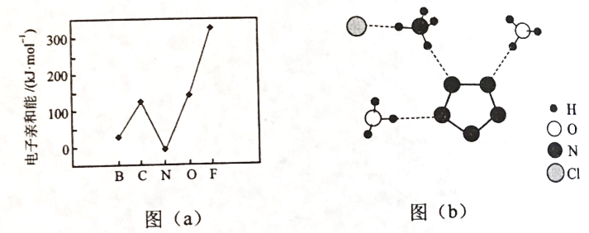
（4）R的晶体密度为d g·cm⁻³，其立方晶胞参数为a nm，晶胞中含有y个[(N₅)₆(H₃O)₃(NH₄)₄Cl]单元，该单元的相对质量为M，则y的计算表达式为______________。
12．（选修5有机化学基础）羟甲香豆素是一种治疗胆结石的药物，合成路线如下图所示：
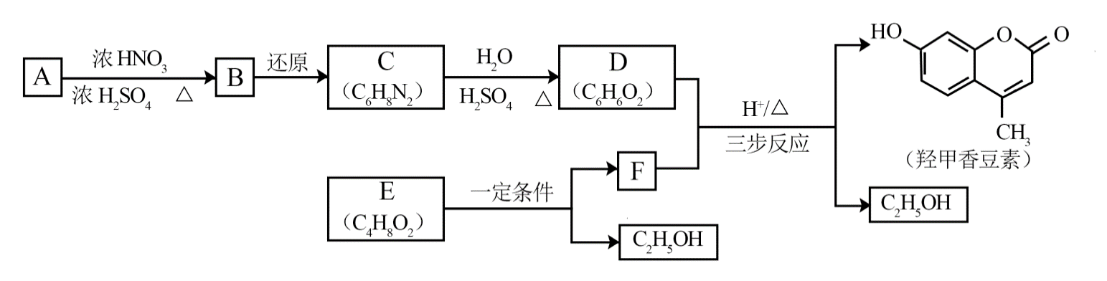
已知：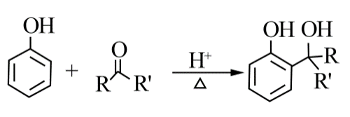
RCOOR'+R''OH RCOOR''+ R'OH（R、R'、R''代表烃基）
（1）A属于芳香烃，其结构简式是__________________。B中所含的官能团是_____________。
（2）C→D的反应类型是___________________。
（3）E属于酯类。仅以乙醇为有机原料，选用必要的无机试剂合成E，写出有关化学方程式：______________________________。
（4）已知：2E F+C₂H₅OH。F所含官能团有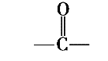和___________。
（5）以D和F为原料合成羟甲香豆素分为三步反应，写出有关化合物的结构简式：
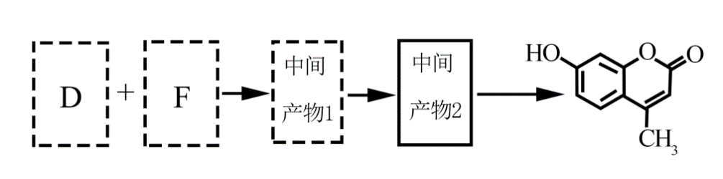

高三化学答案

1．【答案】D
【解析】考查化学实验方案评价，涉及物质的分离、提纯与鉴别及物质的制备等知识点，明确实验基本操作方法、物质的性质是解题的关键，注意C项重结晶法提纯苯甲酸的步骤。
2．【答案】B
【解析】蒸馏即将液体转化为气体，再冷凝为液体。升华是将固体直接转化为气体，再通过凝华转为固体。结合生砒原本为固态及题意中的“如针”，题目中的状态转化为固-气-固，故选B升华。
3．【答案】D
【解析】A、NH₄＋是弱碱根离子，发生水解：NH₄＋＋H₂ONH₃·H₂O＋H＋，因此NH₄＋数量小于0.1N_{A}，故A错误；B、2.4 g Mg为0.1 mol，与硫酸完全反应后转移的电子的物质的量为2.4×2/24 mol=0.2 mol，因此转移电子数为为0.2N_{A}，故B错误；C、N₂和O₂都是分子组成，标准状况下，2.24 L任何气体所含有的分子数都为0.1N_{A}，故C错误；D、H₂＋I₂2HI，反应前后系数之和相等，即反应后分子总物质的量仍为0.2 mol，分子数为0.2N_{A}，故D正确。
4．【答案】B
【解析】A．电荷不守恒，A错误；B．正确；C．配比错误，OH⁻、H⁺、H₂O的化学讲量数都是2，C错误；D．漏了NH₄⁺和OH–之间的反应，D错误。答案选B。
5．
【答案】A
【解析】A．过氧化钠可以和二氧化碳反应生成氧气，A正确；B．因ClO₂具有氧化性，可用于自来水的杀菌消毒，B错误；C．SiO₂透光性好，用于制造光导纤维，C错误；D．NH₃在常温下加压即可使其液化，液氨气化时吸收大量热，所以氨可用作制冷剂，D错误。答案选A。
6．【答案】C
【解析】由题意可推断，简单氢化物能用作制冷剂的应为液氨，故W是N。短周期中Na原子半径最大，故Y为Na。X、Y、Z 形成的盐与稀盐酸反应，生成黄色沉淀与刺激性气体，推测该沉淀为S，刺激性气体为SO₂，则该盐为Na₂S₂O₃。反应方程式为：Na₂S₂O₃+2HCl===2NaCl+S↓+ SO₂↑+H₂O。所以X是O，Z是S。A．因为O的非金属性强于N，所以稳定性H₂O >NH₃，故A正确；B．Na⁺：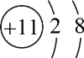 、O²⁻：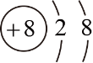，故B正确； C．Na₂S溶液水解呈碱性，而使蓝色石蕊试纸变红应为酸性水溶液，故C错误；D．S与O同为第VIA族，与Na同为第三周期，故D正确．
7．【答案】B
【解析】A、通过图示可以得到反应①为CO₂+H₂→CO，根据原子守恒，得到反应①为CO₂+H₂=CO+H₂O，A正确；B、反应②生成(CH₂)_{n}中含有碳氢键和碳碳键，B错误；C、汽油主要是C₅~C₁₁的烃类混合物，C正确；D、观察可以发现图中a是(CH₃)₂CHCH₂CH₃，其系统命名法名称是2-甲基丁烷，D正确。答案选B。
8．【答案】（1）将样品中可能存在的Fe²⁺氧化为Fe³⁺ ； 双氧水(H₂O₂)
（2）SiO₂ (或H₂SiO₃)；SiO₂+4HFSiF₄↑+2H₂O
（3）防止胶体生成，易沉淀分离；Fe(OH)₃、Al(OH)₃
（4）45.0%
【解析】（1）根据中信息，水泥中含有一定量的铁、铝、镁等金属氧化物，根据流程需要除去这些杂质，因为Fe³⁺容易在pH较小时以氢氧化钠的形式沉淀出来，因此加入硝酸的目的是将样品中可能存在的Fe²⁺转化成Fe³⁺；加入的物质具有氧化性，同时不能引入新的杂质，同时因为过氧化钠被称为绿色氧化剂，因此可以选择双氧水；（2）根据水泥中成分，二氧化硅不溶于一般溶液，所以沉淀A时二氧化硅；SiO₂溶于氢氟酸，发生的反应是：SiO₂+4HFSiF₄↑+2H₂O；（3）盐类水解是吸热反应，加热可以促进Fe³⁺、Al³⁺水解转换为Fe(OH)₃、Al(OH)₃ ；根据流程图，pH4~5时Ca²⁺、Mg²⁺不沉淀，Fe³⁺、Al³⁺沉淀，所以沉淀B为Fe(OH)₃、Al(OH)₃。（4）草酸钙的化学式为CaC₂O₄，MnO₄⁻作氧化剂，化合价降低5价，H₂C₂O₄中的C化合价由+3价→+4价，整体升高2价，最小公倍数为10， 因此MnO₄－的系数为2，H₂C₂O₄的系数为5，运用关系式法5Ca²⁺～5H₂C₂O₄～2KMnO₄
n(KMnO₄)=0.0500mol/L×36.00×10^{－3}mL=1.80×10^{－3}mol
n(Ca²⁺)=4.50×10^{－3}mol
水泥中钙的质量分数为4.50×10^{－3}mol×40.0g/mol/0.400g×100%=45.0%。
9．【答案】（1）100℃、2h，90℃，5h （2）FeTiO₃+ 4H⁺+4Cl⁻ = Fe²⁺+ TiOCl₄²⁻ + 2H₂O
（3）低于40℃，TiO₂·xH₂O转化反应速率随温度升高而增加；超过40℃，双氧水分解与氨气逸出导致TiO₂·xH₂O转化反应速率下降（4）4
（5）Fe³⁺恰好沉淀完全时，c(PO₄³⁻)=mol·L⁻¹=1.3×10^{–17} mol·L⁻¹，c³(Mg²⁺)×c²(PO₄³⁻)＝(0.01)³×(1.3×10^{–17})²=1.7×10^{–40}＜K_{sp} [Mg₃(PO₄)₂]，因此不会生成Mg₃(PO₄)₂沉淀。
（6）2FePO₄ + Li₂CO₃+ H₂C₂O₄2LiFePO₄+ H₂O↑+ 3CO₂↑
【解析】（1）由图像推出浸出率为70%时有2个点满足；（2）反应物为FeTiO₃，因为酸浸，故反应物应有H⁺，因生成物为TiOCl₄²⁻，因此反应物中还应有Cl⁻，因反应物有H⁺，故生成物中应有H₂O，然后根据原子守恒和电荷守恒配平。（3）略；（4）过氧键存在于-1的O中，每2个之间存在1个过氧键。根据化合价，原子守恒，设-1价O x个，-2价O y个。
8个，故4个过氧键
（5）溶液中主要三种离子，Fe³⁺、PO₄³⁻、Mg²⁺，根据两个难溶物的K_{sp}，已知c(Fe³⁺)=1.0×10⁻⁵ mol/L，故溶液中c(PO₄³⁻)==1.3×10-¹⁷mol·L⁻¹，再根据，故最终没有沉淀生成。（6）根据流程图知反应物为FePO₄、Li₂CO₃、H₂C₂O₄，生成物为LiFePO₄，化合价情况为，，，故Fe化合价降低，C化合价升高，可知产物之一为CO₂，反应物有H，故产物有H₂O。
10．【答案】（1）D
（2）H₂O(l)=H₂(g)+1/2O₂(g) ΔH=+286 kJ/mol
H₂S(g)=H₂(g)+S(s) ΔH=+20 kJ/mol
（3）①2.5 2.8×10^{–3} ②>； > ③B
【解析】（1）酸性强弱可由“强酸制弱酸”，“同浓度导电能力”，“同浓度pH值”比较，不可由“还原性”比较酸性强弱。（2）系统Ⅰ三个热化学方程式加合，即可的：H₂O(l)=H₂(g)+1/2O₂(g) ΔH=+286 kJ/mol ，系统Ⅱ三个热化学方程式加合，即可的：H₂S(g)=H₂(g)+S(s) ΔH=+20 kJ/mol
（3）列“三段式”解题
H₂S(g) + CO₂(g)COS (g) + H₂O(g)
水的物质的量分数为
解得x=0.01
①
②升温，水的物质的量分数升高，说明升温时平衡正移，则a₂>a₁，ΔH >0
③不改变H₂S用量的条件下，平衡正移，即可使H₂S转化率增大，所以选B。
11．【答案】（1）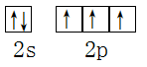
（2）同周期随着核电荷数依次增大，原子半径逐渐变小，故结合一个电子释放出的能量依次增大 N的2p能级处于半充满状态，相对稳定，不易结合一个电子
（3）①ABD； C ②5或5N_{A}（1mol的中的含量） ③（H₃O⁺）O—H…N （NH₄⁺）N—H…N
（4）
【解析】（1）N原子位于第二周期第VA族，价电子是最外层电子，即电子排布图是；（2）根据图(a)，同周期随着核电荷数依次增大，原子半径逐渐变小，故结合一个电子释放出的能量依次增大；氮元素的2p能级达到半满状态，原子相对稳定，不易失去电子；（3）①根据图b，阳离子是NH₄⁺和H₃O⁺，NH₄⁺中心原子N含有4个σ键，孤电子数为（5-1-4×1）/2=0，价层电子对数为4，杂化类型为sp³，空间构型为正四面体型，H₃O⁺中心原子是O，含有3个σ键，孤电子对数为（6-1-3）/2=1，价层电子对数为4，杂化类型为sp³，空间构型为三角锥形，因此相同之处为ABD，不同之处为C；②根据图b N₅中σ键总数为5或5N_{A}（1mol的中的含量）个；根据信息，N₅的大Π键应是表示为：；③根据图b 还有的氢键是（H₃O⁺）O—H…N （NH₄⁺）N—H…N；（4）根据密度的定义有，d=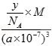，y=
12．【答案】（1），硝基；（2）取代反应；（3）2CH₃CH₂OH+O₂2CH₃CHO+2H₂O
2CH₃CHO+O₂2CH₃COOH；CH₃CH₂OH＋CH₃COOH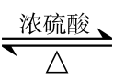CH₃COOCH₂CH₃＋H₂O；
（4）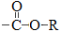；（5）D：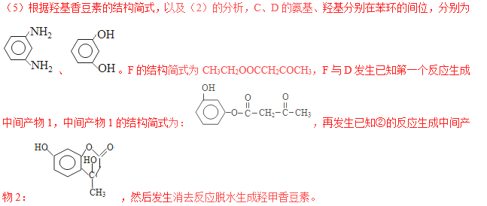，F ：CH₃CH₂OOCCH₂COCH₃，
中间产物1为：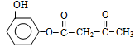，中间产物2：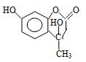
【解析】（1）A是芳香烃，根据C的结构简式，推出A中应含6个碳原子，即A为苯，结构简式为：。A→B发生取代反应，引入-NO₂，因此B中官能团是硝基。（2）根据C和D的分子式，C→D是用两个羟基取代氨基的位置，发生的反应是取代反应。（3）E属于酯，一定条件下生成乙醇和F，则E是乙酸乙酯。用乙醇制取乙酸乙酯可以用部分乙醇通过氧化制备乙酸，再和另一部分乙醇通过酯化反应得到乙酸乙酯。（4）结合已知转化，根据原子守恒，推出F的分子式为C₆H₁₀O₃，根据信息，以及羟甲香豆素的结构简式，推出F的结构简式为CH₃CH₂OOCCH₂COCH₃，除含有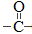，还含有。（5）根据羟甲香豆素的结构简式，以及（2）的分析，C、D的氨基、羟基分别在苯环的间位，分别为。F的结构简式为CH₃CH₂OOCCH₂COCH₃，F与D发生已知第一个反应生成中间产物1，中间产物1的结构简式为：，再发生已知② 的反应生成中间产物2：，然后发生消去反应脱水生成羟甲香豆素。

